МИНИСТЕРСТВО ОБРАЗОВАНИЯ И НАУКИ РОССИЙСКОЙ ФЕДЕРАЦИИ

Федеральное автономное бюджетное образовательное учреждение высшего образования

Севастопольский государственный университет

кафедра Информационных систем

**Лисянский Александр Игоревич**

Институт информационных технологий и управления в технических системах

курс 2 группа ИC/м-21(о)

09.04.02 Информационные системы и технологии

Лабораторная работа №5

по дисциплине «ТОМД»

«Кратковременный спектральный анализ

и гомоморфная обработка речевых сигналов»

Отметка о зачёте _______________________ _____________

(дата)

Руководитель практикума

Строганов В.А.

(должность) (подпись) (инициалы, фамилия)

Севастополь

2017

1. **Цель работы**

Исследование спектральных методов обработки речевых сигналов. Определение параметров речевых сигналов по спектрограмме и кепстру.

1. **Постановка задачи**

- ввести данные из файлов соответствующих варианту задания;

- путем просмотра речевых сигналов выбрать вокализованные и невокализованные участки;

- выполнить кратковременный узкополосный и широкополосный анализ участков, построить графики соответствующих реализаций и логарифмов модулей их спектров;

- по результатам спектрального анализа определить частоту основного тона. Построить график;

- построить спектрограммы речевых процессов;

- для фрагментов речи выполнить гомоморфный анализ речи.

1. **Сценарий MatLab**

В рамках выполнения работы был составлен сценарий MATLAB реализующий построение необходимых сигналов и их спектров, текст которого представлен ниже:

clear all;

close all;

names(1, :) = 's.wav';

for i = 1 : size(names)(1)

[y, fs] = wavread(names(i, :));

k1 = 441;

k2 = 64;

k = k1 / k2;

r = 5;

y_long = y(1:k1, 1);

y_short = y(1:k2, 1);

f_long = 0 : fs / length(y_long) : fs / 2 - fs / length(y_long);

f_short = 0 : fs / length(y_short) : fs / 2 - fs / length(y_short);

s_long = abs(fft(y_long));

s_short = abs(fft(y_short));

figure;

plot(f_long, s_long(1 : length(s_long) / 2));

grid on;

title('Narrow band frequency responce');

xlabel('F, Hz');

ylabel('Amplitude');

figure;

plot(f_short, s_short(1 : length(s_short) / 2));

grid on;

title('Wide band frequency responce');

xlabel('F, Hz');

ylabel('Amplitude');

ls_long = log(s_long);

ls_short = log(s_short);

figure;

plot(f_long, ls_long(1 : length(ls_long) / 2));

grid on;

title('Narrow band log frequency responce');

xlabel('F, Hz');

ylabel('Amplitude');

figure;

plot(f_short, ls_short(1 : length(ls_short) / 2));

grid on;

title('Wide band log frequency responce');

xlabel('F, Hz');

ylabel('Amplitude');

t = 0 : 1 / fs : length(y) / fs - 1 / fs;

f = 0 : fs / length(y) : fs / 2 - fs / length(y);

m_f_n = (fft(y))';

ms = ones(1, length(m_f_n));

m_f_n = m_f_n(1 : length(m_f_n) / 2);

for i = 1 : r

m_f = m_f_n(mod(1 : length(m_f_n), i) == 0);

ms = ms(1 : length(m_f)) .* (abs(abs(m_f)) .^ 2);

end

figure

plot(f(1 : length(ms)), ms);

grid on;

title('Production of decimated spectrums');

xlabel('F, Hz');

ylabel('Amplitude');

figure;

specgram(y', 410, fs, 20, 0);

title('Spectrogram');

y1 = y';

figure;

plot(t, y1);

grid on;

title('Signal');

xlabel('T, Sec');

ylabel('Amplitude');

s_y = fft(y1);

figure;

plot(f, abs(s_y)(1: length(s_y) / 2));

grid on;

title('Frequency response');

xlabel('F, Hz');

ylabel('Amplitude');

log_as_y = log(abs(s_y));

figure;

plot(f, log_as_y(1: length(log_as_y) / 2));

grid on;

title('Log frequency response');

xlabel('F, Hz');

ylabel('Amplitude');

c_y = ifft(log_as_y);

figure;

plot(t(1 : length(c_y) / 2), abs(c_y)(1 : length(c_y) / 2));

grid on;

title('Cepstrum');

xlabel('T, Sec');

ylabel('Amplitude');

w = 100;

c_w = c_y;

c_w(w : (length(c_y) - w)) = 0;

s_c_y = fft(c_y);

s_c_w = fft(c_w);

figure;

plot(f, log_as_y(1 : length(f)), 'b', f, s_c_w(1 : length(f)), 'r');

grid on;

title('Log frequency response');

xlabel('F, Hz');

ylabel('Amplitude');

end

1. **Результаты выполнения**

Первым был выполнен прогон вокализированной фонемы. На рисунках 1 и 2 представлен узкополосный спектр в обычном и логарифмическом масштабе. На рисунках 3 и 4 представлен широкополосный спектр в обычном и логарифмическом масштабе.

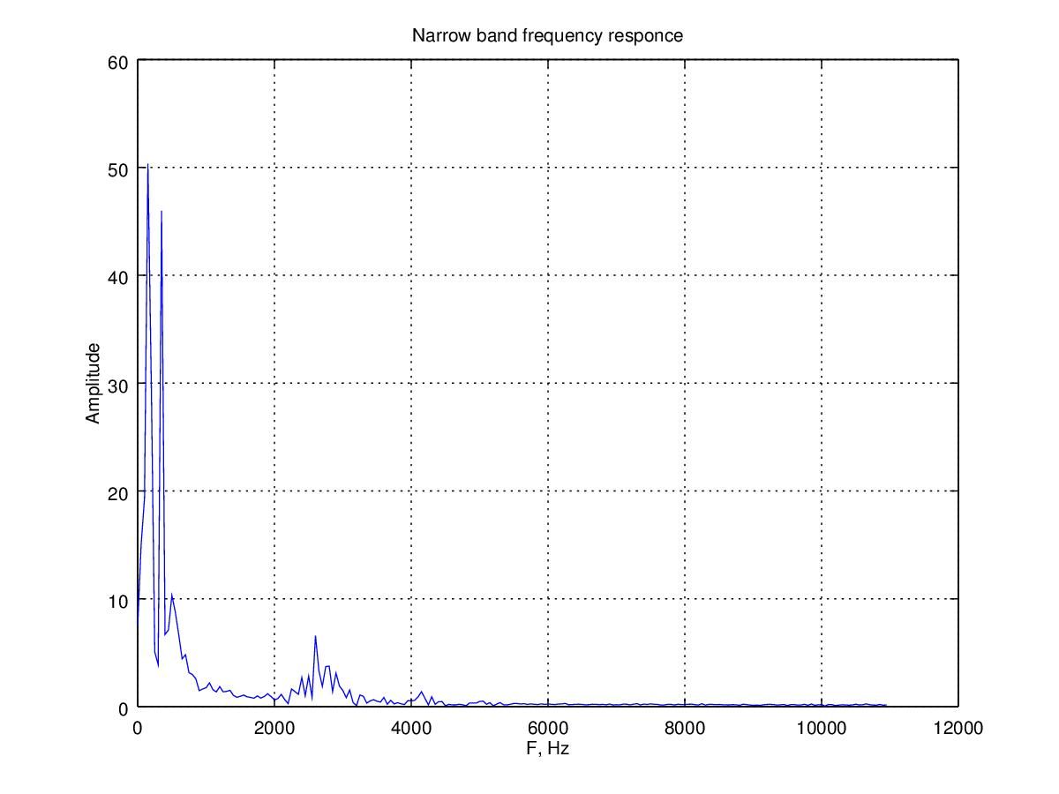

Рисунок 1 –Узкополосный спектр вокализированного сигнала

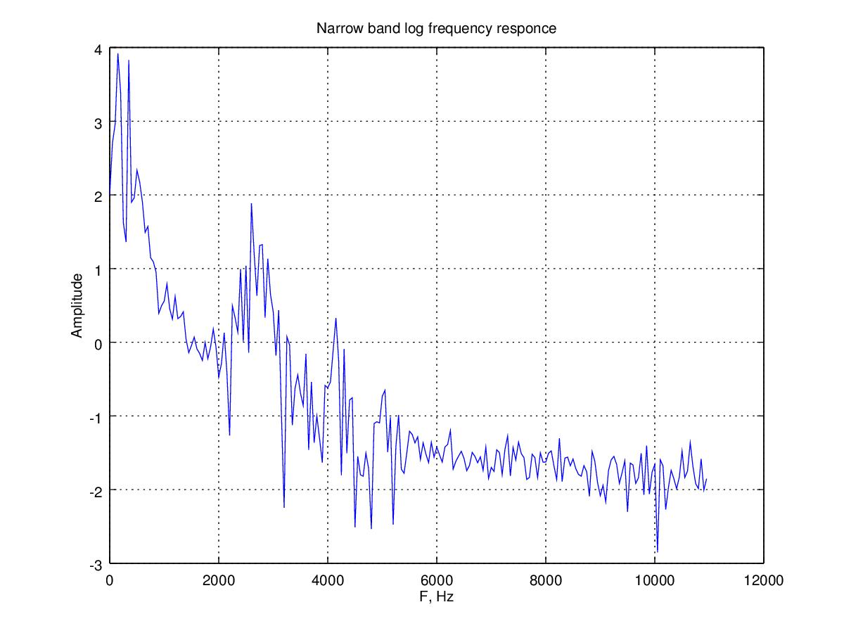

Рисунок 2 – Узкополосный спектр вокализированного сигнала в логарифмическом масштабе

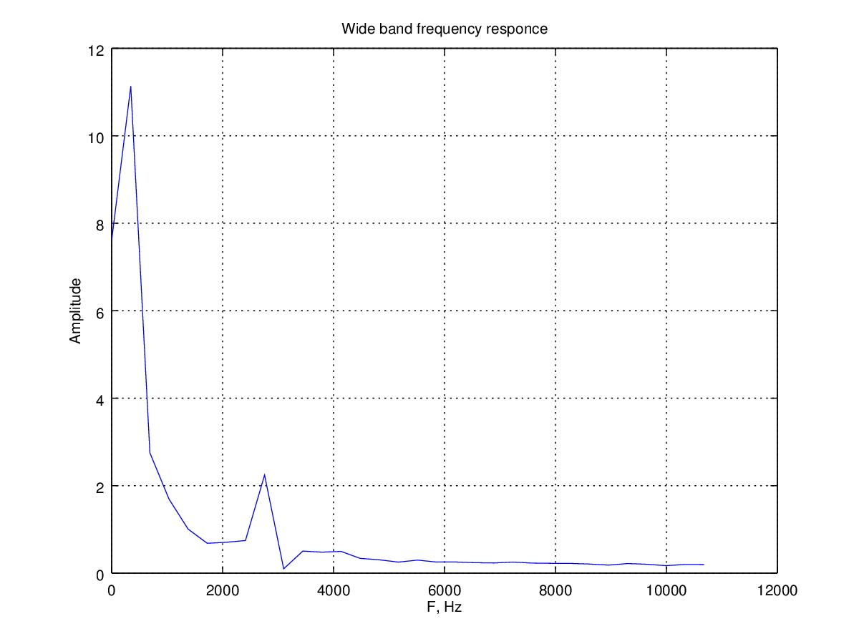

Рисунок 3 – Широкополосный спектр вокализированного сигнала

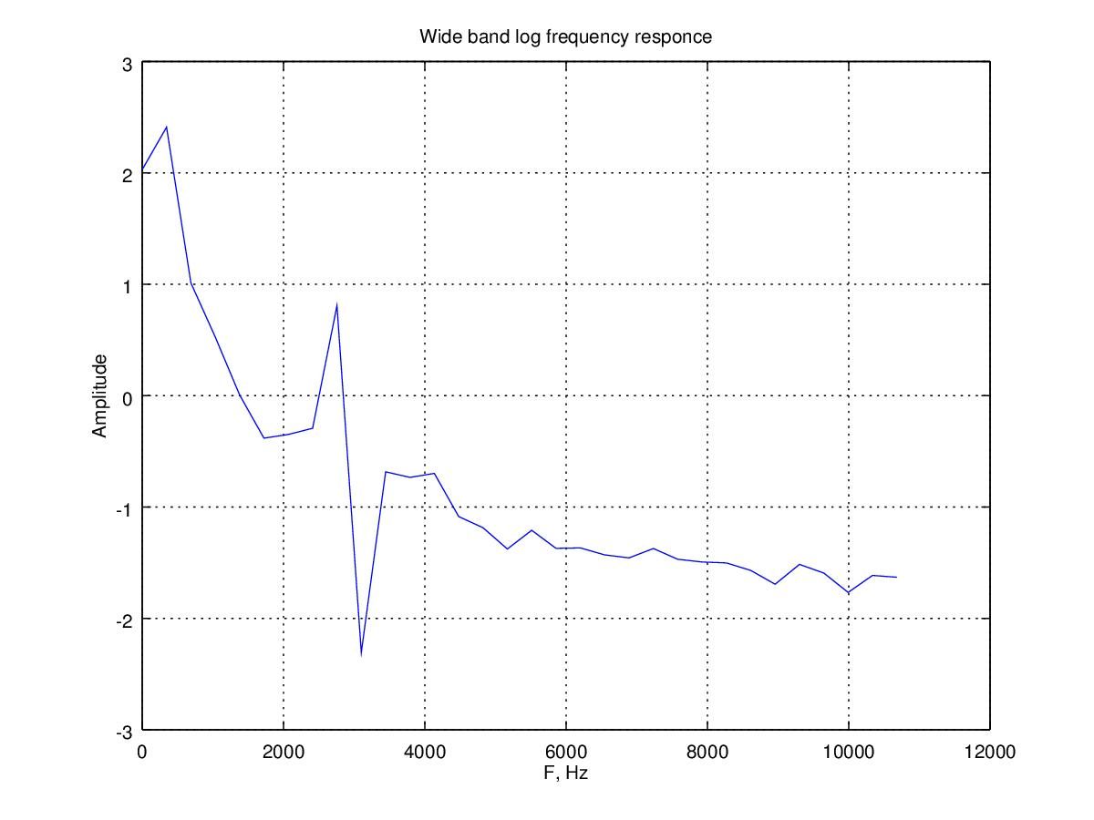

Рисунок 4 – Широкополосный спектр вокализированного сигнала в логарифмическом масштабе

Далее был построен график произведения децимированных в i=1,…,5 раз спектров.

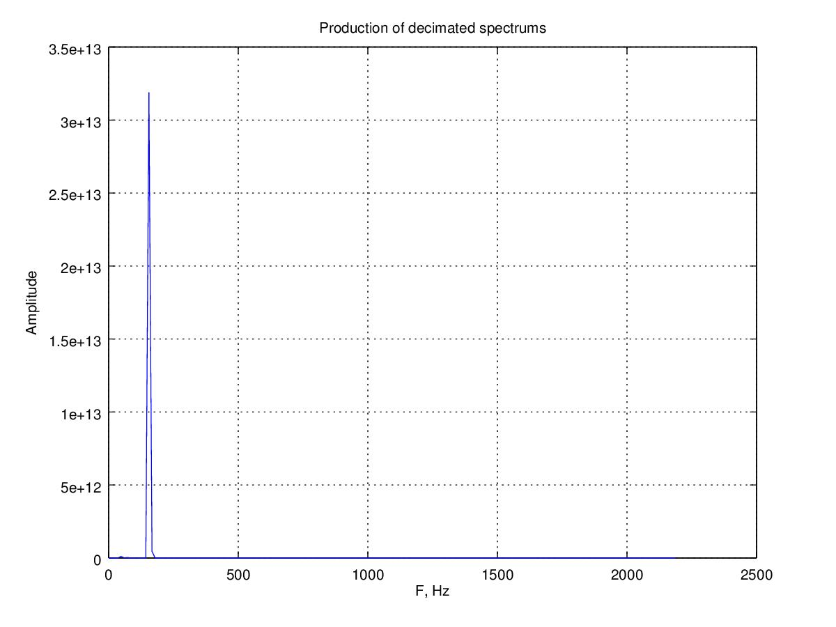

Рисунок 5 – Частота основного тона

На рисунке 6 изображена спектрограмма вокализированного сигнала.

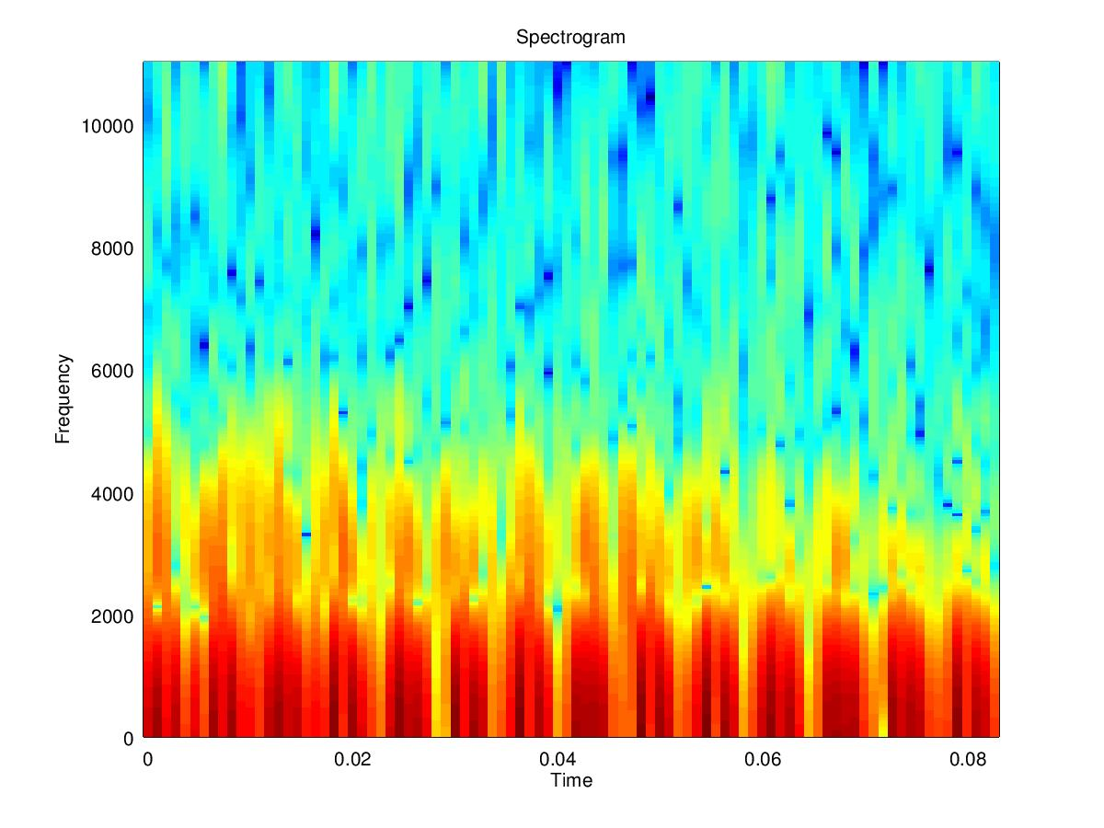

Рисунок 6 – Спектрограмма вокализированного сигнала

Далее сигнал был подвергнут гомоморфному анализу. На рисунке 7 изображён исходный сигнал. На рисунках 8 и 9 его спектр в обычном и логарифмическом масштабах соответственно.

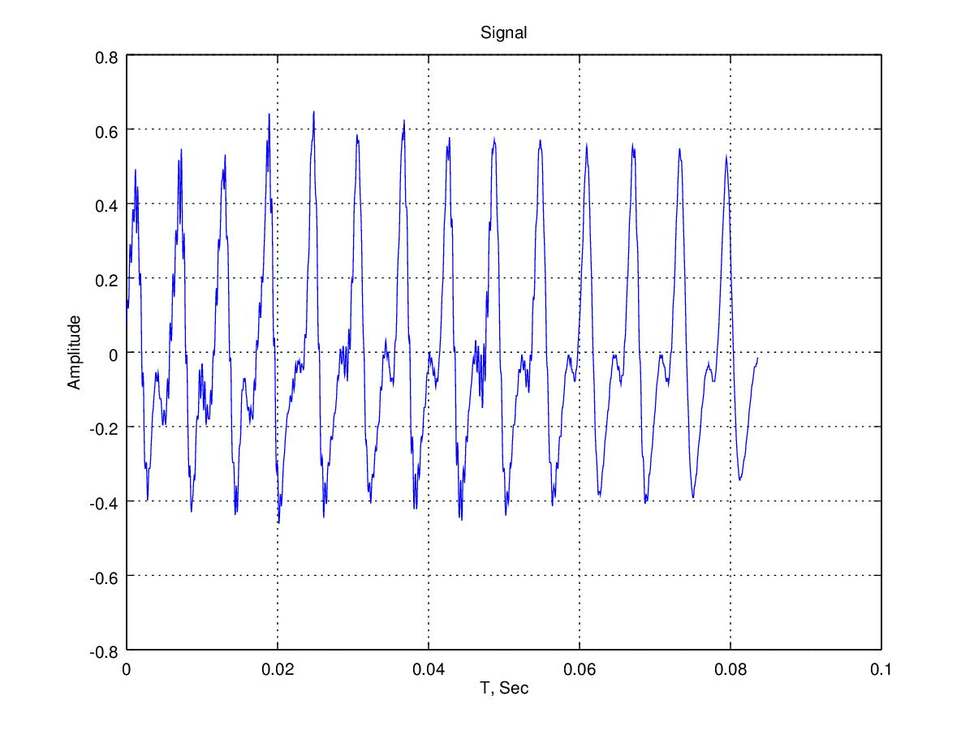

Рисунок 7 – График вокализированного исходного сигнала

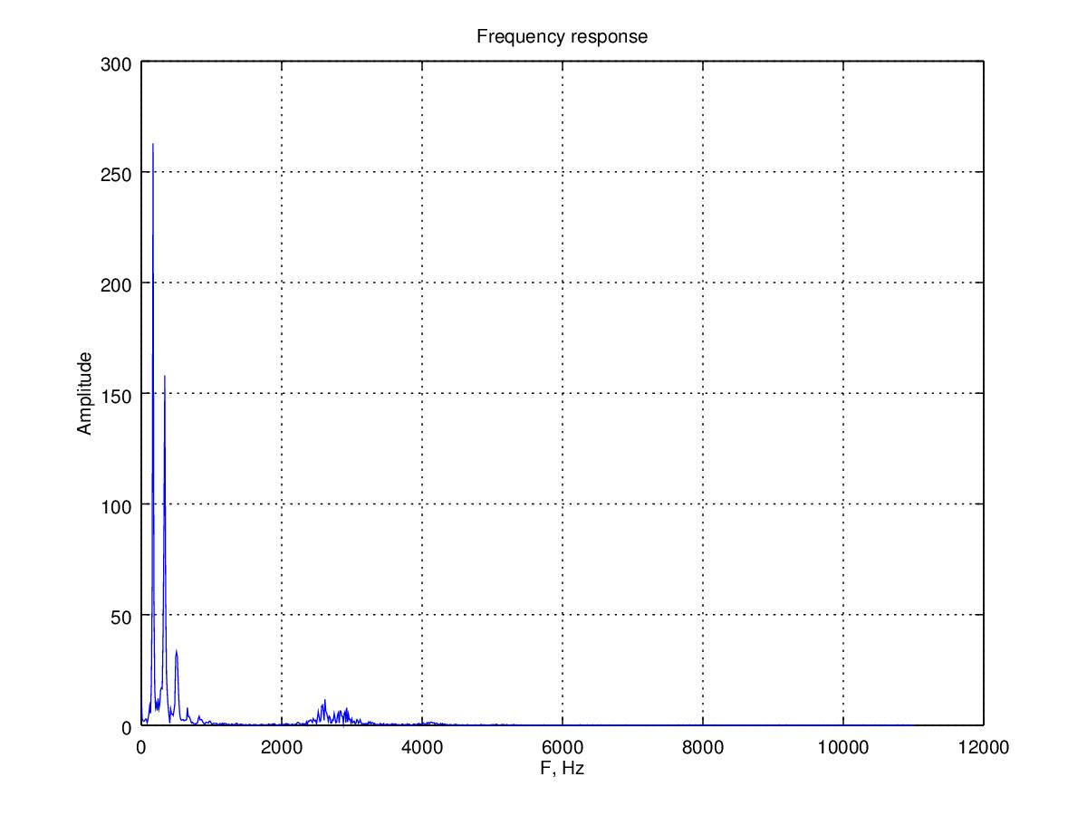

Рисунок 8 – Спектр вокализированного сигнала

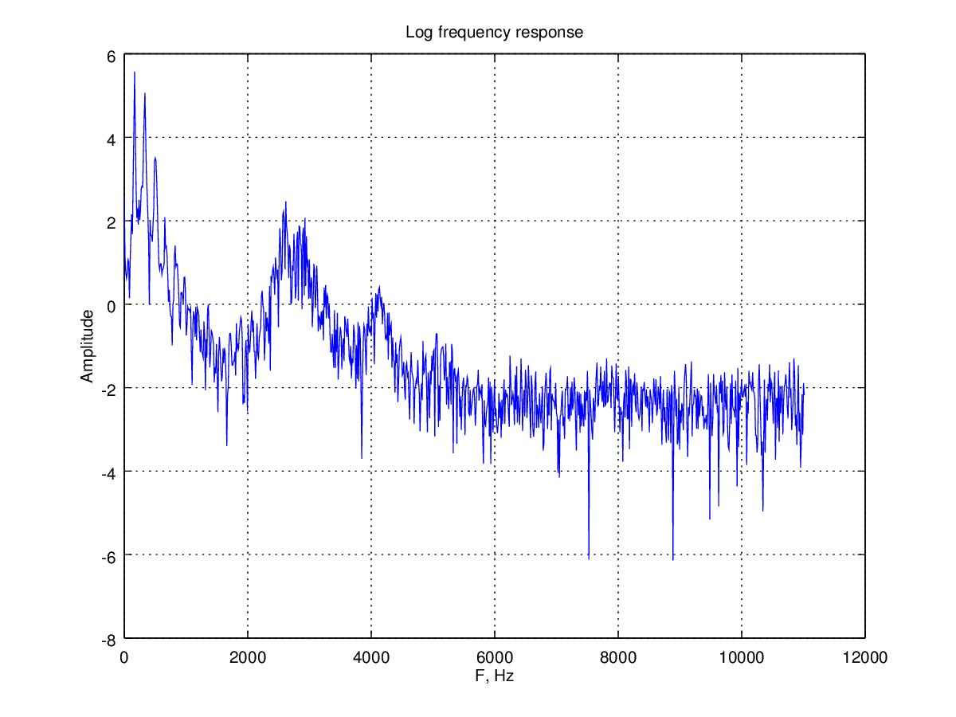

Рисунок 9 – Спектр вокализированного сигнала в логарифмическом масштабе

Кепстр сигнала представлен на рисунке 10.

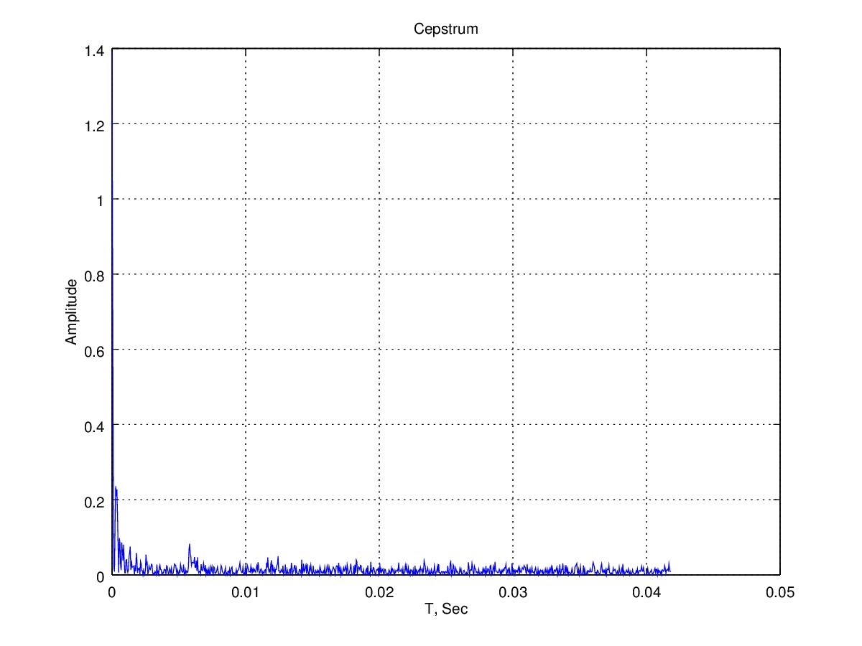

Рисунок 10 – Кепстр вокализированного сингала

Спектр и его огибающая (спектр голосового тракта) представлена на рисунке 11.

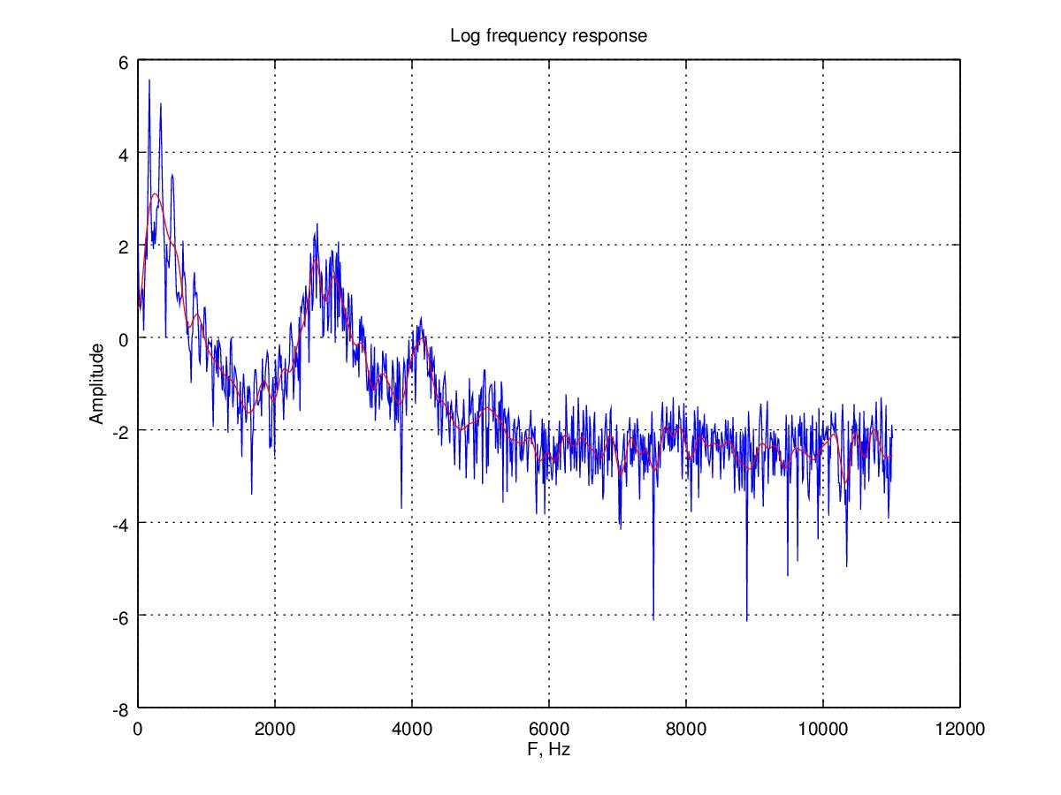

Рисунок 11 – Спектр вокализированного сигнала и его огибающая

То же самое было проделано и для невокализированного сигнала.

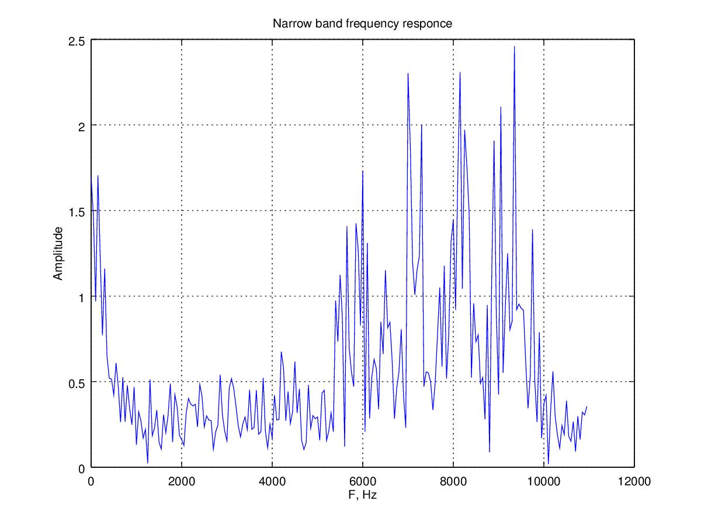

Рисунок 12 –Узкополосный спектр невокализированного сигнала

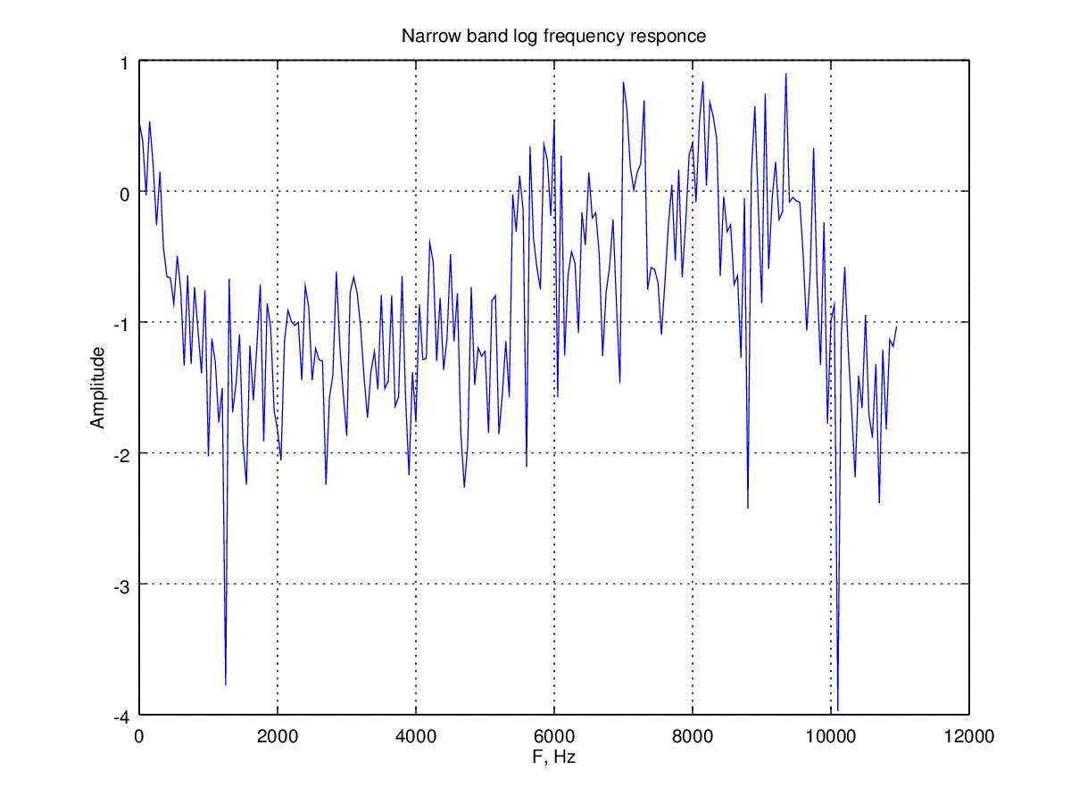

Рисунок 13 – Узкополосный спектр невокализированного сигнала в логарифмическом масштабе

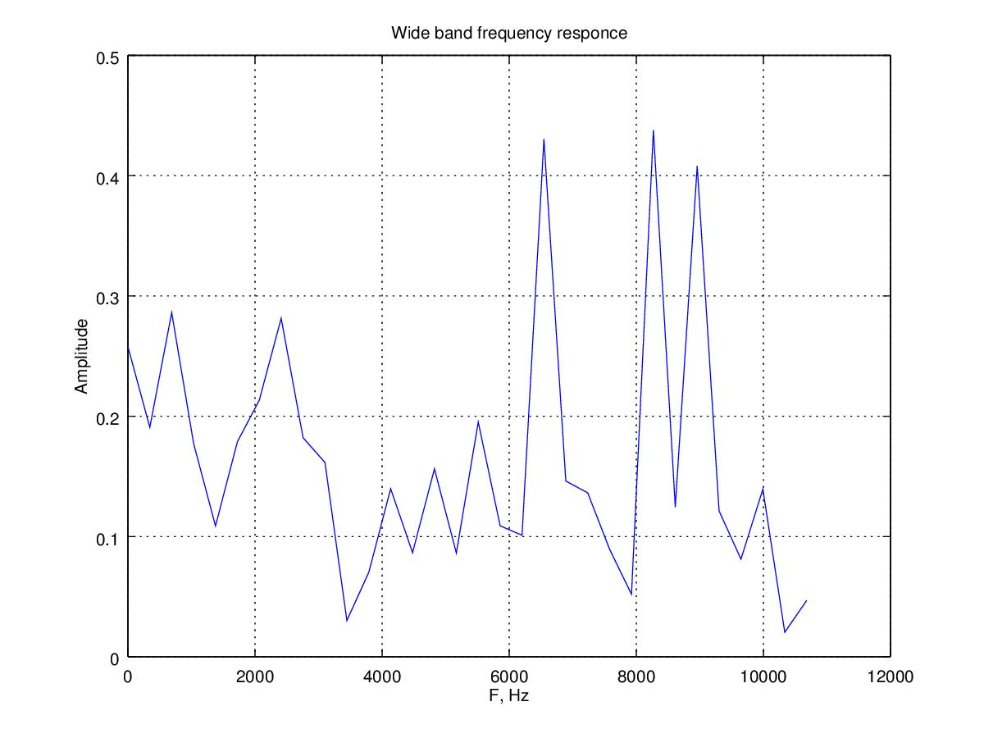

Рисунок 14 – Широкополосный спектр невокализированного сигнала

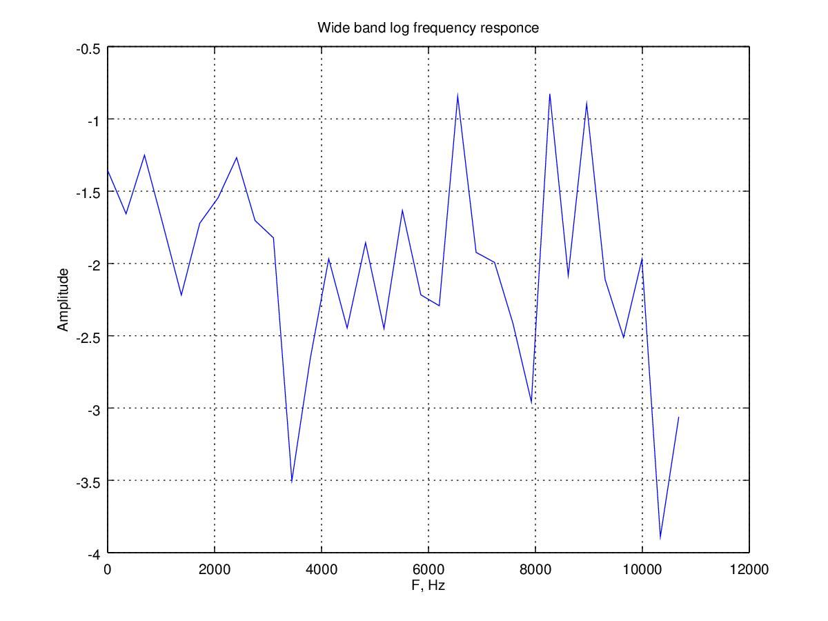

Рисунок 15 – Широкополосный спектр невокализированного сигнала в логарифмическом масштабе

Определить частоту основного сигнала по произвеению спектров невозможно. Это демонстрирует рисунок 16.

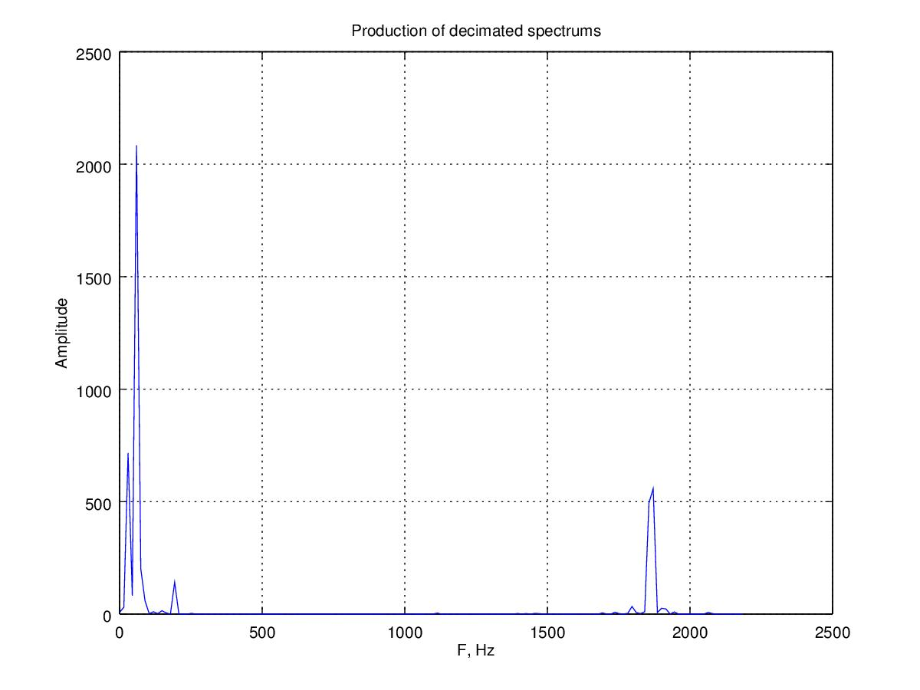

Рисунок 16 – Произведение децимированных спектров невокализированного сигнала

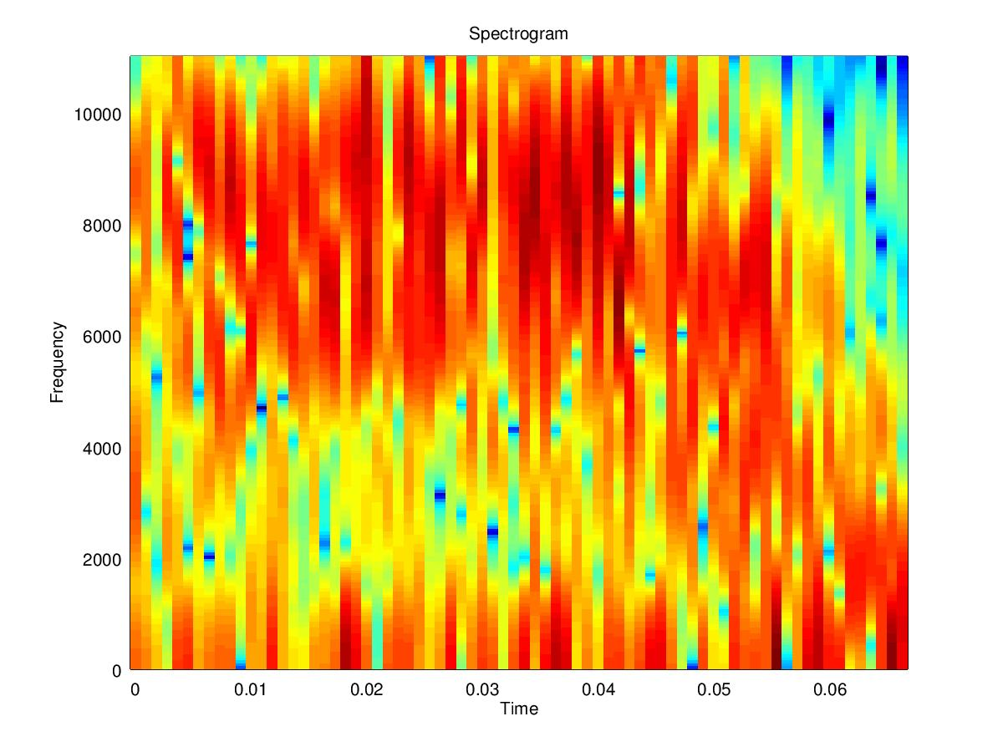

Рисунок 17 – Спектрограмма невокализированного сигнала

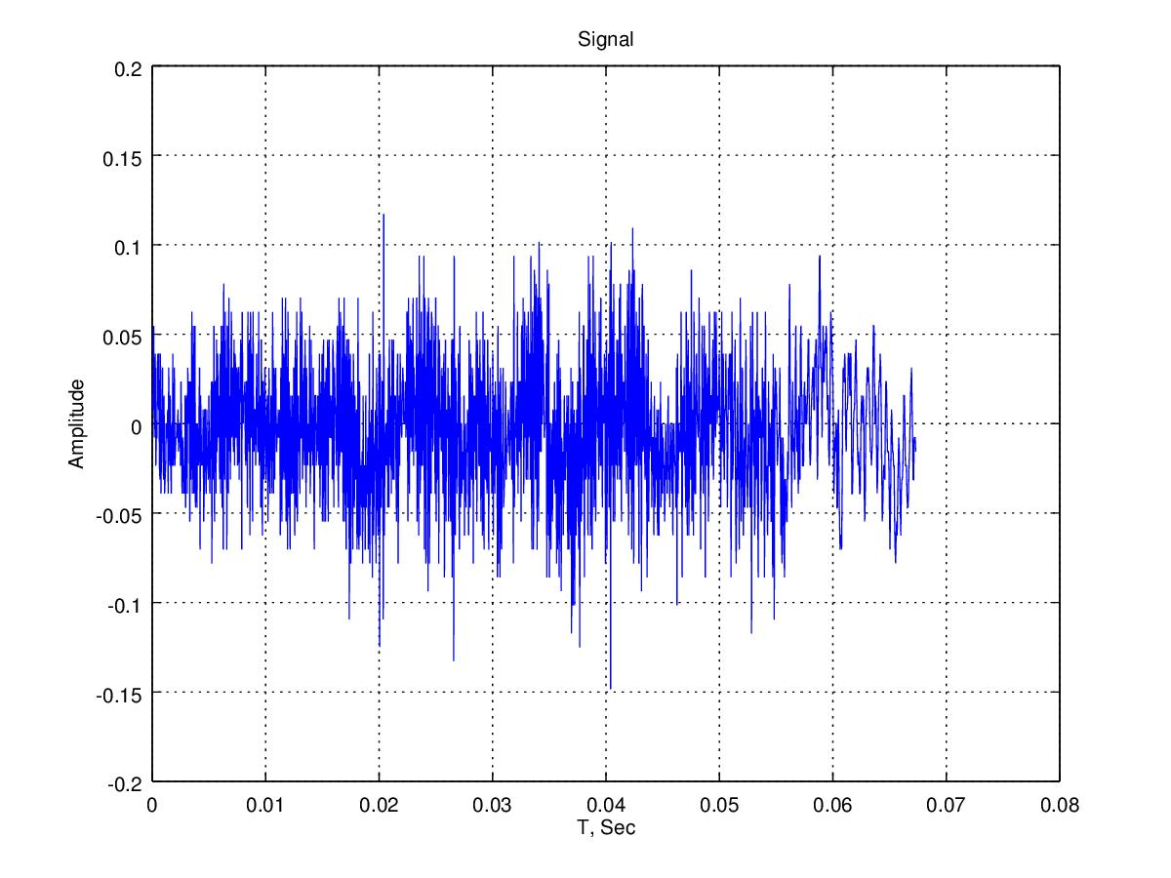

Рисунок 18 – График невокализированного исходного сигнала

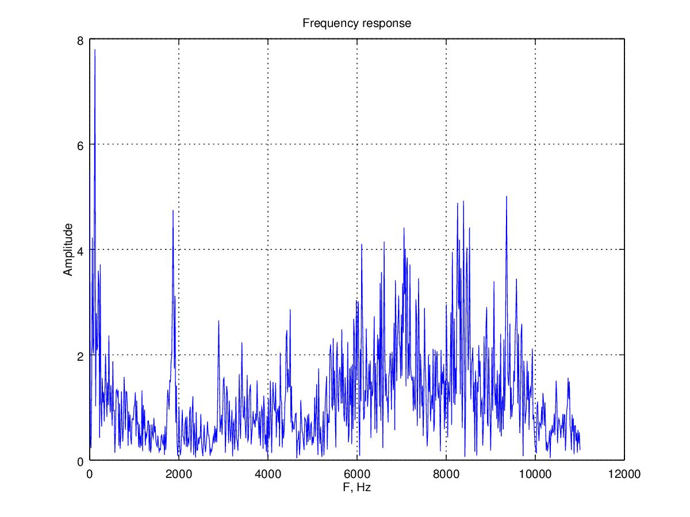

Рисунок 19 – Спектр невокализированного сигнала

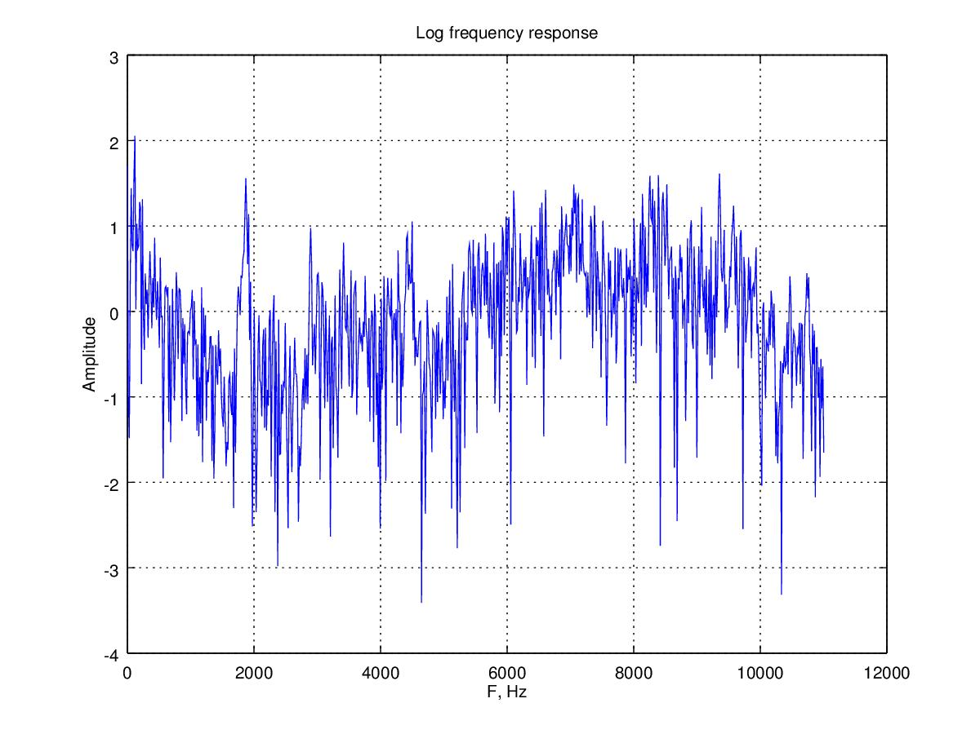

Рисунок 20 – Спектр невокализированного сигнала в логарифмическом масштабе

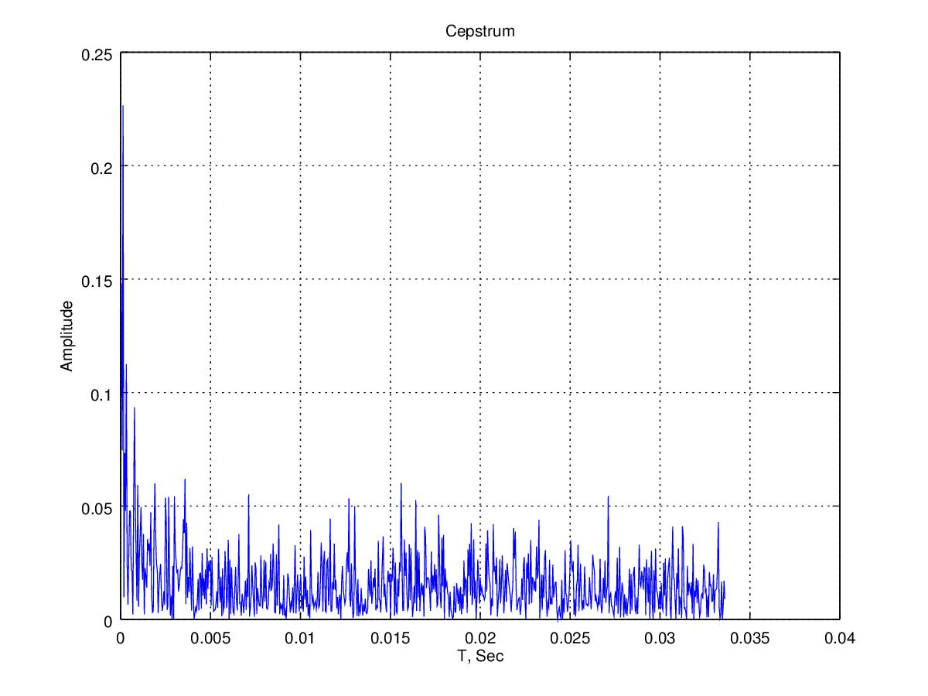

Рисунок 21 – Кепстр невокализированного сигнала

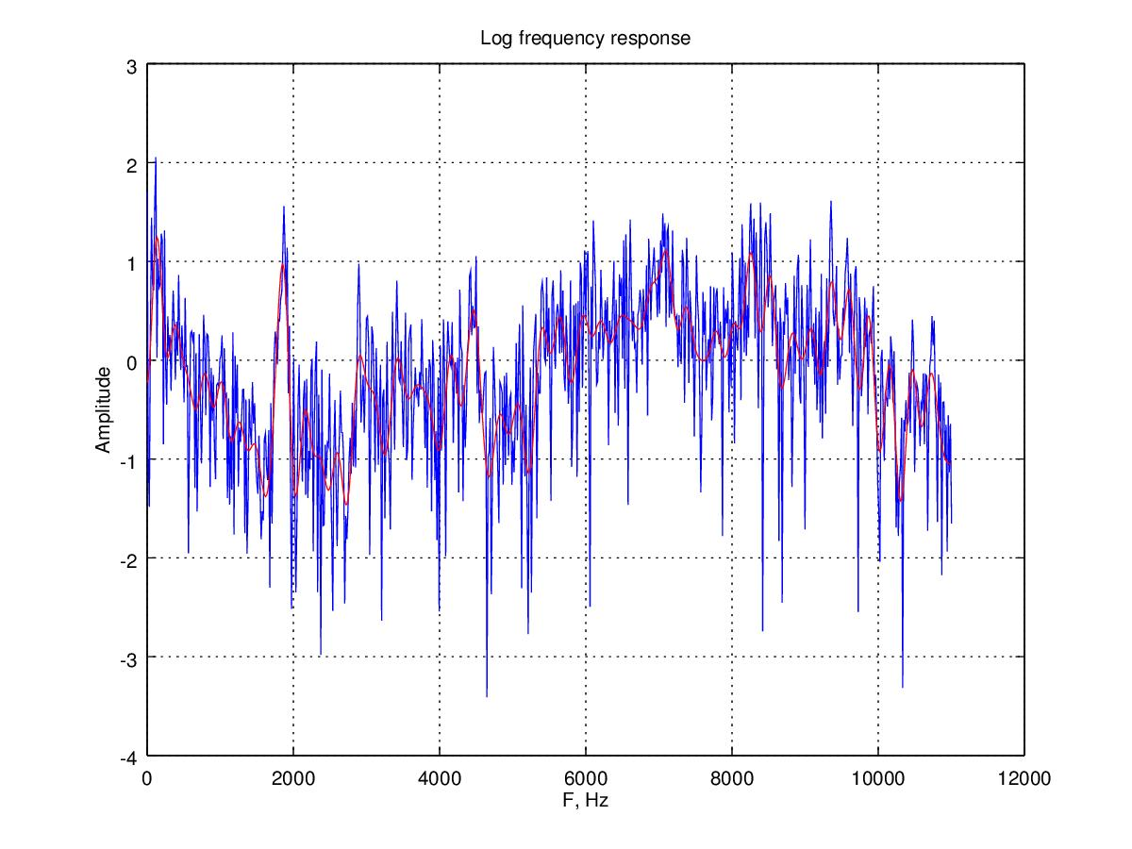

Рисунок 22 – Спектр невокализированного сигнала и его огибающая

**Вывод:**

В ходе выполнение данной лабораторной работы исследованы спектральные методы обработки речевых сигналов. Для вокализированного и невокализированного сигнала построены узкополосный и широкополосный спектр в обычном и логарифмическом масштабе. Рассчитано произведение децимированных в 1-5 раз спектров и для вокализированного сигнала получена частота основного тона. Выполнен кепстральный анализ вокализированного и невокализированного сигнала, получена огибающая спектра.